**1. Прочитайте текст, незнакомые слова переведите. Составьте к тексту глоссарий по теме.**

**Образование детей с ОВЗ**

Ученик с ограниченными возможностями здоровья (ОВЗ) - физическое лицо с недостатками в физическом и (или) психологическом развитии, которое должно пройти психолого-медико-педагогическую комиссию и не может получать образование без создания специальных условий.

Инклюзивное образование - обеспечение равного доступа к образованию для всех учащихся, при этом учитывается разнообразие особых образовательных потребностей и индивидуальных возможностей.

Особые образовательные потребности возникают у детей тогда, когда в процессе их обучения возникают трудности, несоответствия образовательным нормативам успешности в школе, а также поведения и общения. Эти особые образовательные потребности ребенка требуют от школы предоставления дополнительных или особых материалов, программ или услуг.

Включение детей с особыми образовательными потребностями - детей с инвалидностью, детей с ограниченными возможностями здоровья, детей с особенностями развития - в образовательный процесс в школах общего типа по месту жительства – это сравнительно новый подход для российского образования.

Образовательная политика России ориентирована на инклюзию как на принцип изменения социальных отношений в образовании.

Инклюзивное образование — это такая организация процесса обучения, при которой ВСЕ дети, независимо от их физических, психических, интеллектуальных, культурно-этнических, языковых и иных особенностей, включены в общую систему образования и обучаются по месту жительства вместе со своими сверстниками без инвалидности в одних и тех же общеобразовательных школах. Эти школы учитывают их особые образовательные потребности и оказывают своим ученикам необходимую специальную поддержку.

Под специальными условиями для получения образования учеников с ограниченными возможностями здоровья понимаются условия обучения, воспитания и развития таких учеников. Они включают в себя использование специальных образовательных программ и методов обучения и воспитания, специальных учебников, учебных пособий и дидактических материалов, специальных технических средств обучения коллективного и индивидуального пользования, предоставление услуг ассистента (помощника) и т.д.

Образование учеников с ограниченными возможностями здоровья может быть организовано как совместно с другими учениками, так и в отдельных классах, группах или в отдельных организациях.

**2. Найдите в тексте информацию, которая относится к:**

* **Ученикам с ВОЗ**
* **Инклюзивному образованию**
* **Особым образовательным потребностям**
* **Новому подходу российского образования**
* **Специальным условиям для учеников с ВОЗ**

**3. От данных глаголов образуйте существительные:**

Обучать –

Помогать –

Пользоваться –

Проводить –

Воспитывать –

Получать –

Развивать -

Проводить -

**4. Инклюзия в чешских школах. Собрать материал, представить + и -, достижения, успехи и проблемы. Посмотреть на инклюзию с точки зрения учителя и детей/родителей.**

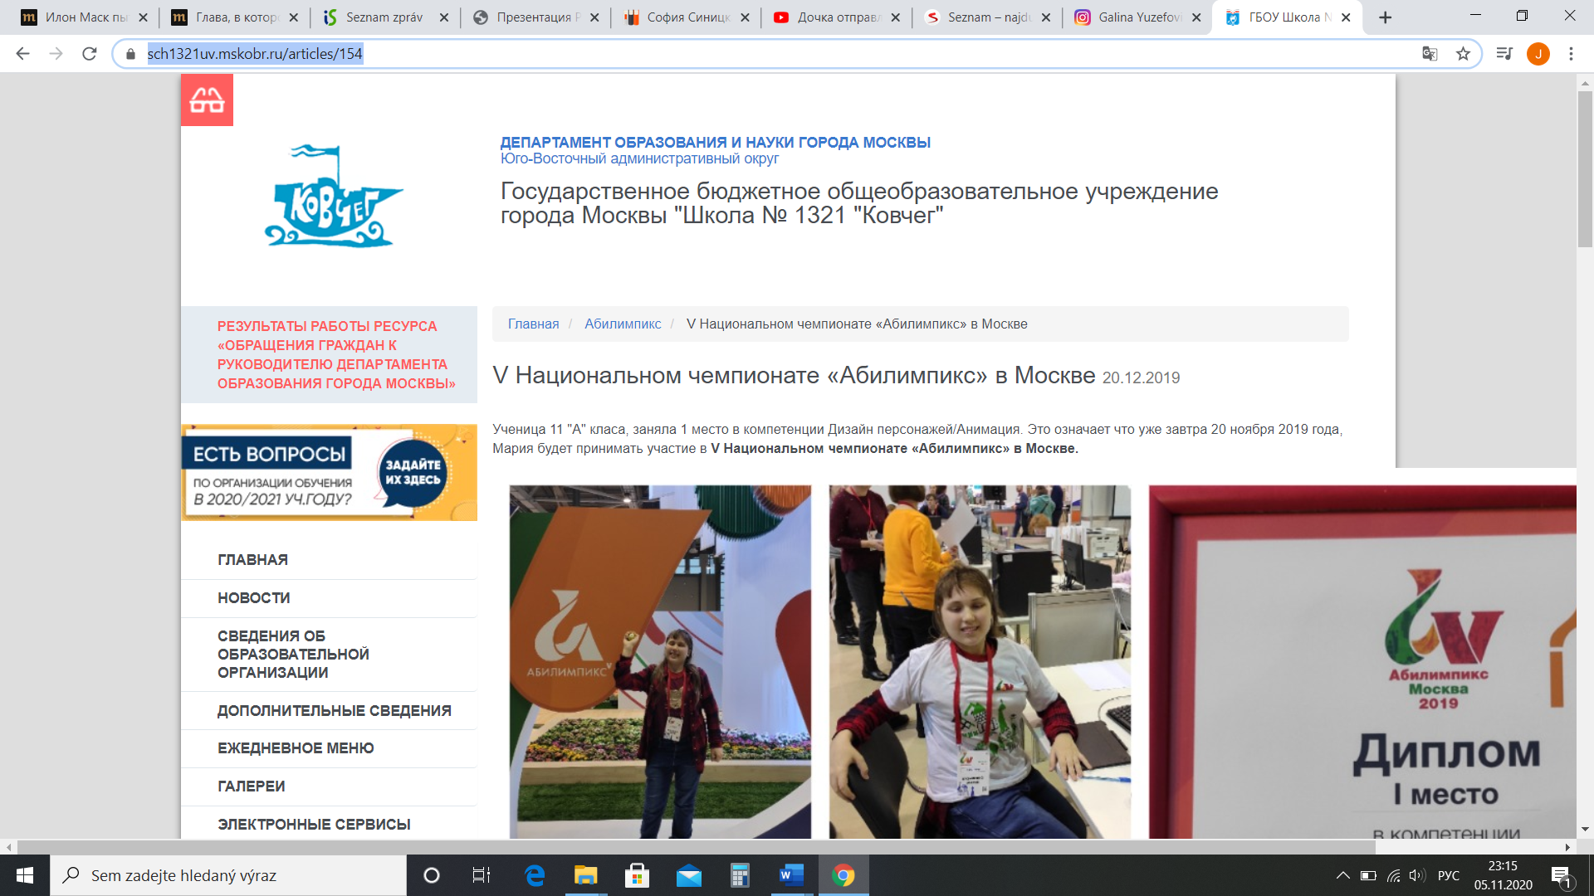

<https://sch1321uv.mskobr.ru/articles/154>

**5. Прочитайте информацию о победе ученицы школы N 1321 «Ковчег»**

**Марии Кузьменко и составьте директору школы поздравительное письмо, используя предложенные фразы:**

**6. Аудирование. Прочитайте и переведите слова, образуйте пары синонимов из правой и левой колонки:**

**Словарный запас:**

Люди с ограниченными возможностями Люди с инвалидностью

Стать преградой/помехой (кому в чем?) называть (кого), определять

Собрать пространство

Площадка для реализации открывать новые вакансии

Вешать ярлыки (на кого?) искать идеального начальника

Искать/ найти работодателя своей мечты двигаться в направлении

Держать курс на (что?) купить, вложить деньги

Востребованная профессия повышать классификацию

Создавать новые рабочие места нужная профессия

Рост в профессии организовать

Потратить деньги способности

Навыки дорогое дело

Затратное дело мешать

**Национальный чемпионат «Абилимпикс»**

[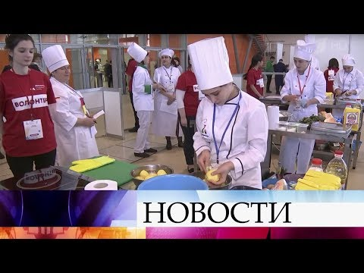](https://www.youtube.com/embed/e5zA_7oy-XM?feature=oembed)

<https://www.youtube.com/watch?v=e5zA_7oy-XM>

**7. Посмотрите видео и скажите, что правда, а что нет:**

1. Чемпионат по профессиональному мастерству людей с ограниченными возможностями проходил в Москве.
2. В чемпионате приняло участие 1 500 человек.
3. Лучшие работы оценивало 300 экспертов.
4. Главной задачей, по мнению премьера Д. Медведева, является создание новых рабочих мест для людей с ОВЗ.
5. Вячеслав хочет стать учителем труда.
6. В разработке и изготовлении протезов участвует Сколково.
7. Оксана ищет для своего ресторана официантку.

**8. Ответьте на вопросы:**

* Какие профессии были названы в сюжете?
* Какова цель фестиваля «Абилимпикс»?
* Что такое реабилитация? Это ..............................................

**Ключ к заданию 7:** 1 да, 2 да, 3 нет (600), 4 да, 5 да, 6 да, 7 нет.

**Ключ к заданию 8:**

* швея, повар, мебельщик, учитель труда, дизайнер интерьеров, разработчик игр, блогер, повар, парикмахер, психолог.
* Определить лучших профессионалов среди людей с ВОЗ и помочь им найти работу.
* Реабилитация – это постоянная работа над развитием утерянных или отсутствующих от рождения навыков.